**Справка**

**о проведенном едином уроке безопасности**

**в Чиркейской СОШ № 2 имени Саида афанди**

**2017 – 2018 учебный год**

Жизнь каждого человека бесценна. Начиная с раннего возраста каждого ребенка необходимо учить сознательному и ответственному отношению к вопросам личной безопасности, безопасности окружающих людей. Потому правила безопасного поведения в школе, на улице, в быту, на природе должны стать неотъемлемой частью, жизни детей.

13 сентября 2017 г. руководителем безопасности Шагидовым А.М. в Чиркейском СОШ № 2 был проведен единый урок безопасности на тему «Я выбираю жизнь».

**Цели урока:**

**1. Учебная:**Дать слушателям общие сведения о наиболее вероятных источниках опасностей и угроз, механизмах негативного воздействия и масштабах последствий, способах, силах и средствах обеспечения безопасности в ситуациях с которыми они могут столкнуться в жизни.

**2. Воспитательная:** Способствовать развитию инициативы и сообразительности в обеспечении личной безопасности, воспитать чувство уверенности в случае экстремальной ситуации.

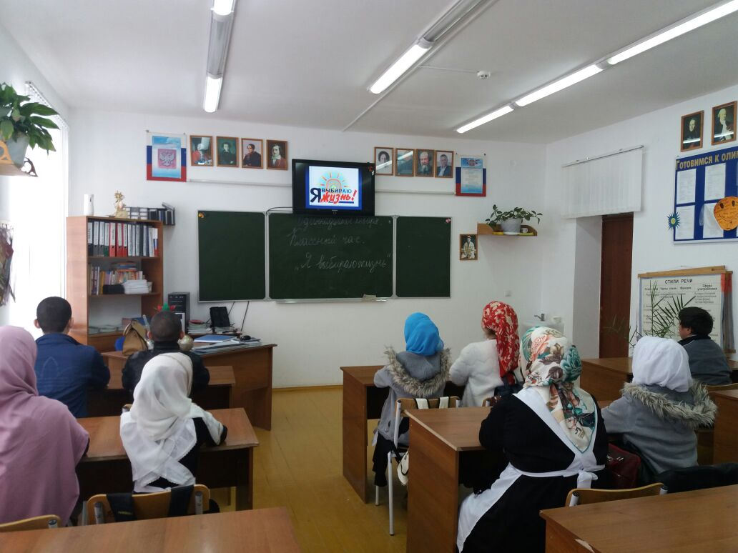

А с родителями проводилась разъяснительная работа по соблюдению

правил безопасного поведения. Огонь может быть другом, а может стать самым страшным врагом, дети должны видеть эту тонкую грань, чтобы не случилось непоправимое. В

этом помогают беседы с использованием наглядного материала, сюжетных картинок, видеоролики, фотоматериалы:

- « Огонь – друг»

- «Малышам об огне»

- «Отважные пожарные»

- «Опасные предметы»

- «Пожар в лесу»

- «Как происходят пожары»

- «Что делать при пожаре»

- «О пользе бытовых электроприборов и правилах пользования ими»

- «Пожарный номер-01»

- «Если в доме случился пожар»

- «Пожарная безопасность в природе»

Очень хочется надеяться, что все, чем жили и что узнали воспитанники

и их родители сослужит им добрую службу в жизни.

**Руководитель по безопасности Шагидов А.М.**